Brukerveiledning for programmet

Programmet består av seks vinduer, der tre av dem er vinduer hvor man kan få se dataverdiene i databasen basert på enkle søkeoperasjoner. De tre andre er paneler for mer avanserte operasjoner på databasen.

Bolig & Finn bolig

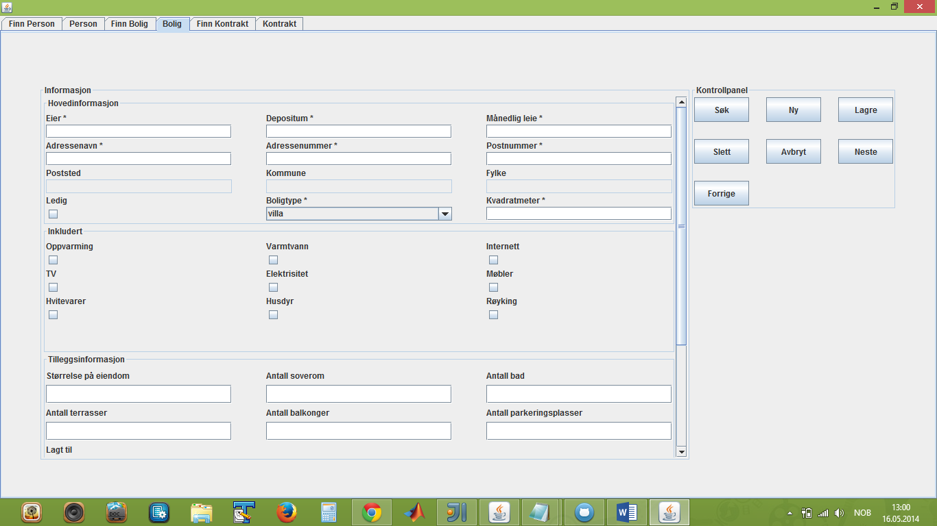

Bolig-panelet inneholder nesten all info om hver enkelt bolig. Denne informasjonen er fanget i tekstfelt og avkrysningsbokser. Panelet viser én enkelt bolig om gangen. På grunn av problemer som oppsto, gikk det ikke an å legge til verdiene for handikap-tilpasning og heis fordi det ødela brukergrensesnittet. Disse får automatisk true-verdier, men kan lett endres.

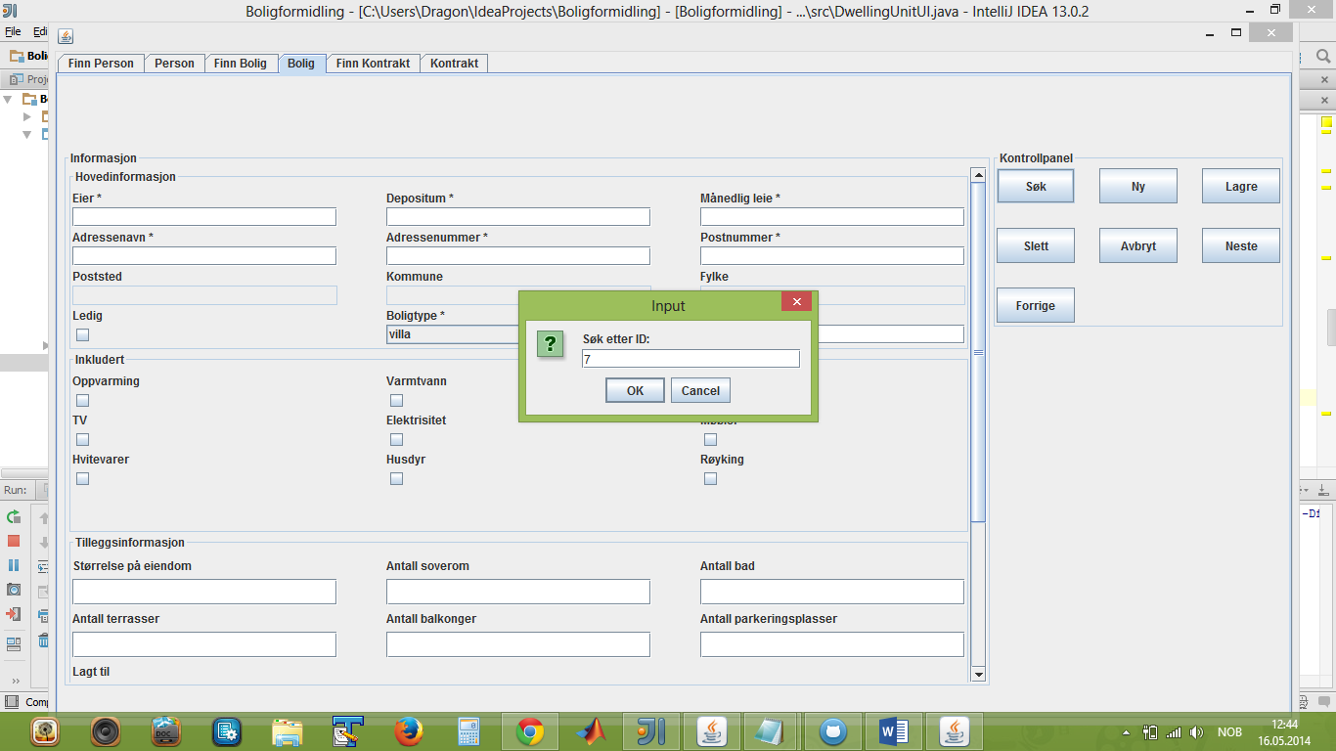

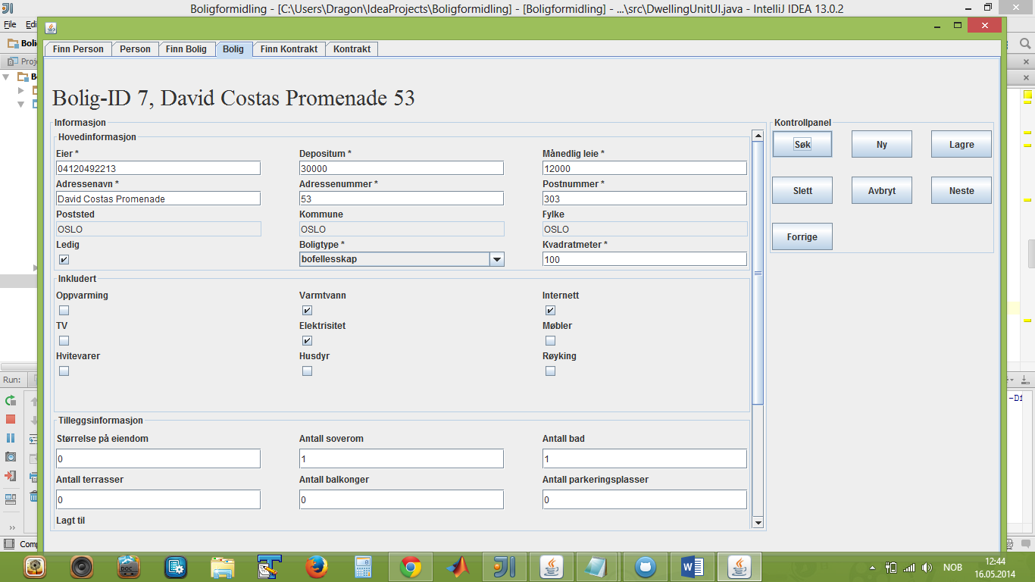

Ved å trykke på «Søk» kan man finne en spesifikk bolig i databasen, som deretter blir vist i panelet med all informasjon. Panelet kan også slette boligen som man får vist i panelet, med «Slett»-knappen. «Neste» og «Forrige»-knappen navigerer frem og tilbake mellom boligene.

Man kan legge inn en ny bolig i databasen ved å først klikke på «Ny»-knappen for å tømme alle informasjonsfeltene, for deretter å kunne legge inn ny informasjon, der man kan legge inn nøyaktig den informasjonen man vil. De feltene som har en beskrivelse med stjerne, er de som er nødvendige for opprettelsen av boligen. De andre feltene vil få automatiske verdier når man trykker på «Lagre».

OBS! DENNE METODEN FUNKER IKKE! SE KODEFORSLAG NEDENFOR!

Den samme knappen kan brukes til å lagre nye verdier på allerede eksisterende boliger. Man begynner med å finne en eksisterende bolig, endrer noen av feltene, og trykker lagre. Det kan hende at man blir nødt til å gå frem og tilbake mellom boligene for å se at verdiene blir oppdaterte.

Man kan også avbryte oppdateringer ved å trykke på «Avbryt».

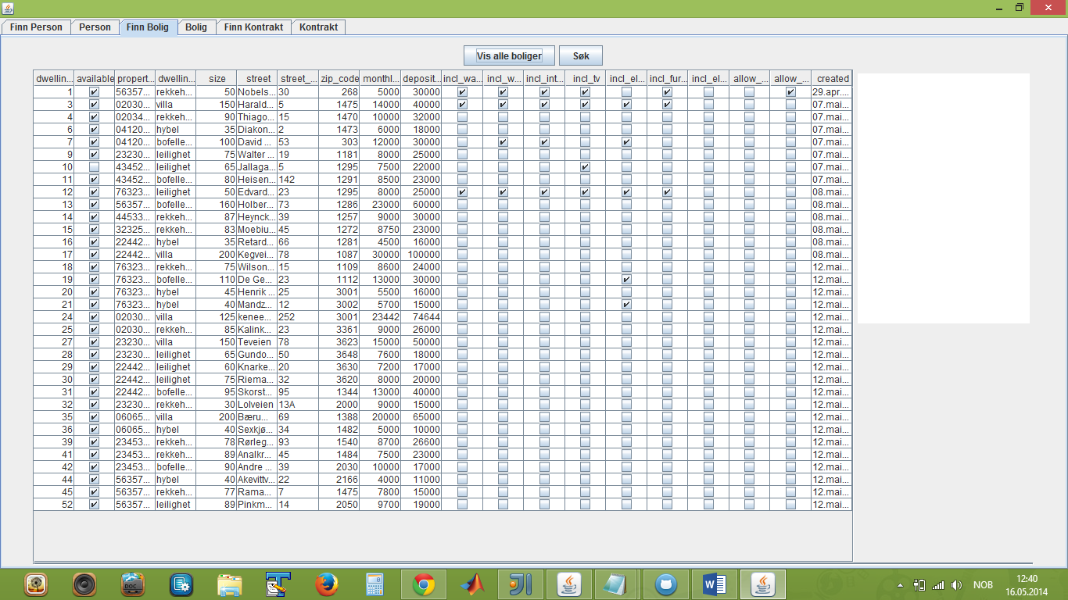

Finn bolig-panelet har to knapper: «Vis alle boliger» og «Søk». Den første knappen gjør at alle boliger blir vist i vinduet.

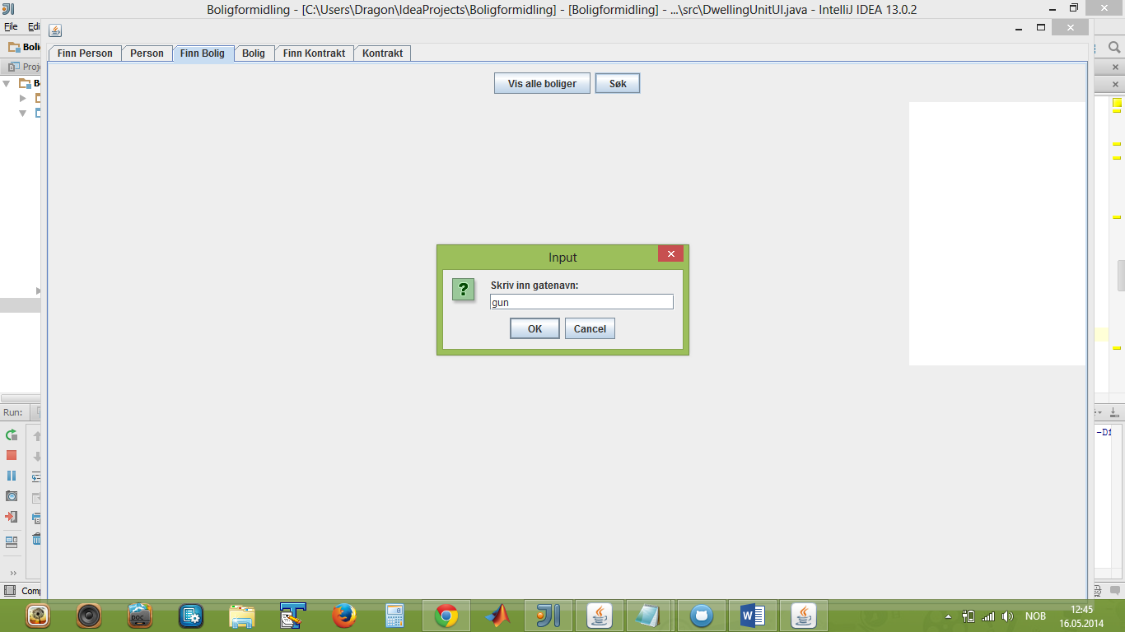

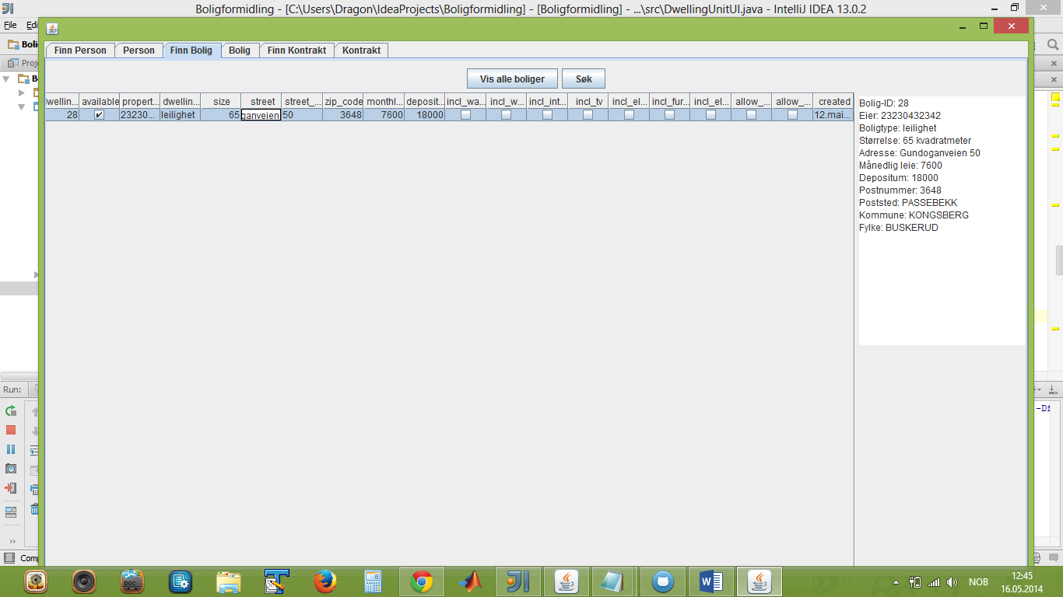

Den andre knappen gjør at man kan søke etter boliger med ulike verdier. Foreløpig er dette begrenset til adresse, men den kan utvides.

Tabellverdiene som kommer opp, kan trykkes på, noe som resulterer i at informasjon kommer opp på panelet på siden.

Person & Finn person

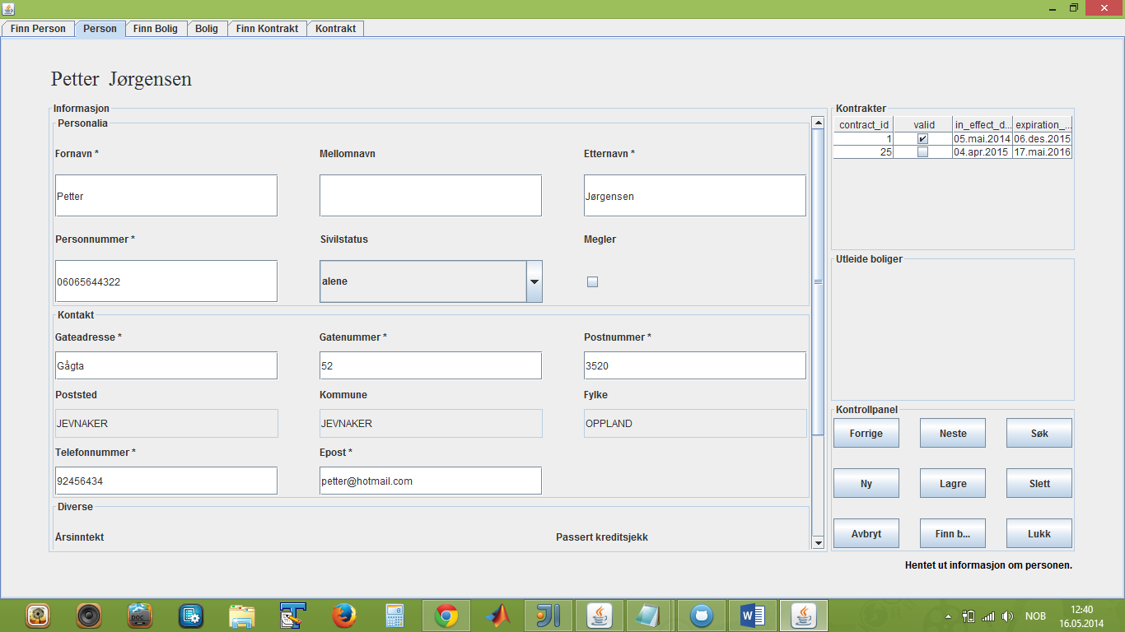

Person-panelet inneholder all info om hver enkelt person, fanget i tekstfelter og avkrysningsbokser. Her vises en og en person om gangen, akkurat som på Bolig-panelet. En «Neste» og en «Forrige»-knapp lar deg navigere mellom navnene.

OBS! De to vinduene over knappene er ikke ferdig programmert! Opprinnelig skulle disse vise tabellrader med info om personens kontrakter og boliger, men dette rakk vi ikke å få programmert ferdig.

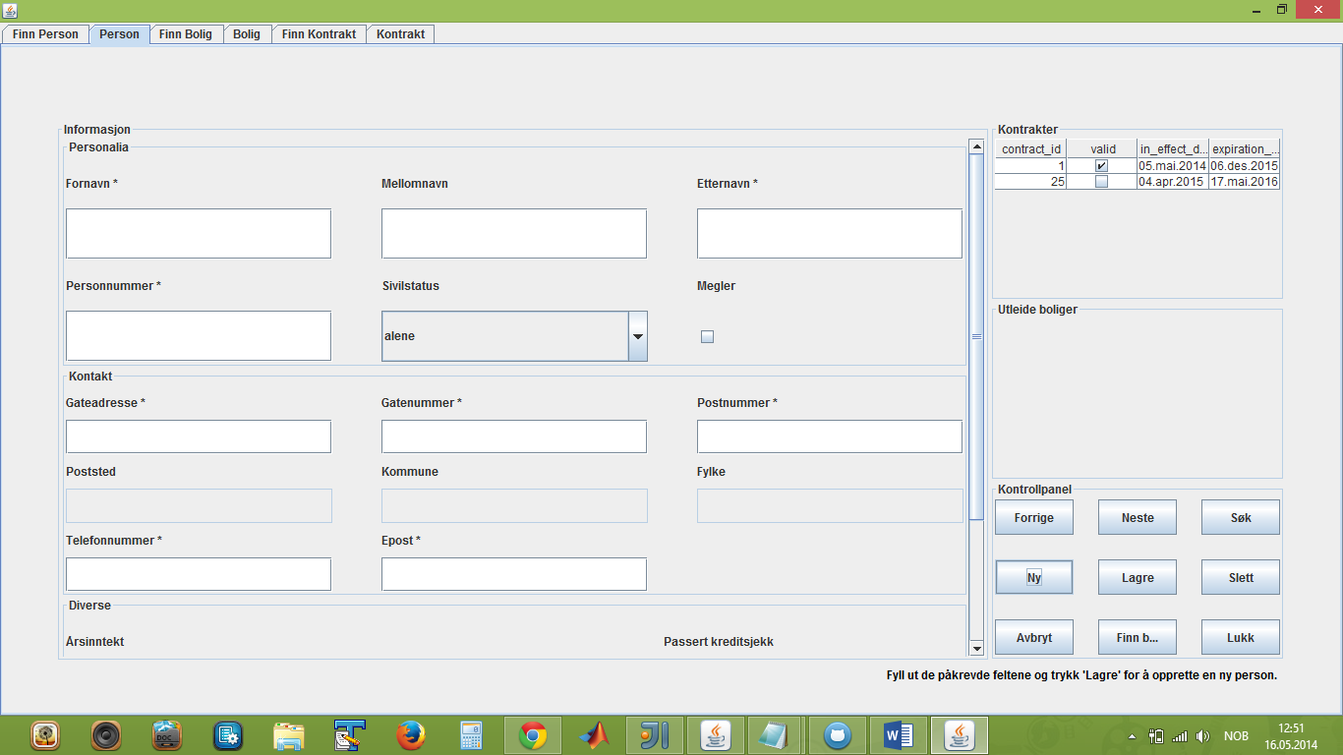

Akkurat som på Boligklassen kan man lagre en ny person, ved først å klikke på «Ny»-klassen, deretter skrive inn nødvendig informasjon(markert med stjerne), for så å trykke «Lagre».

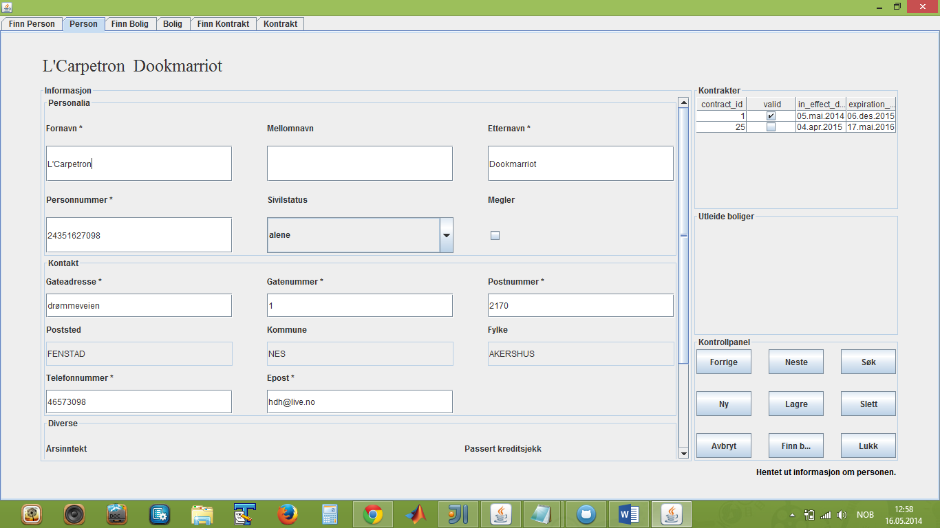

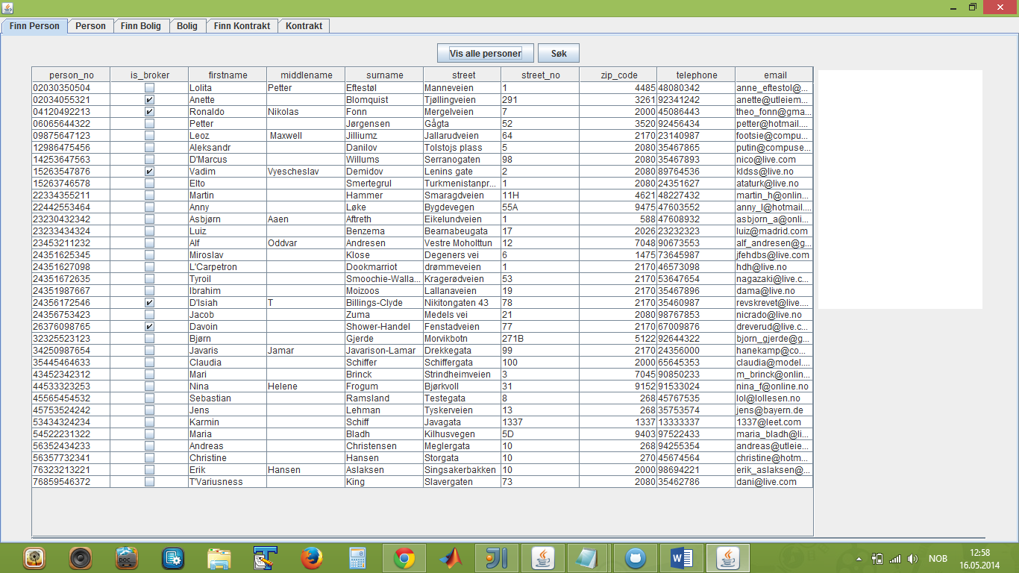

Personen legger seg inn i tabellen , som er sortert i etter personnummer i stigende rekkefølge. Den samme knappen brukes til å sette inn nye verdier i allerede eksisterende personer.

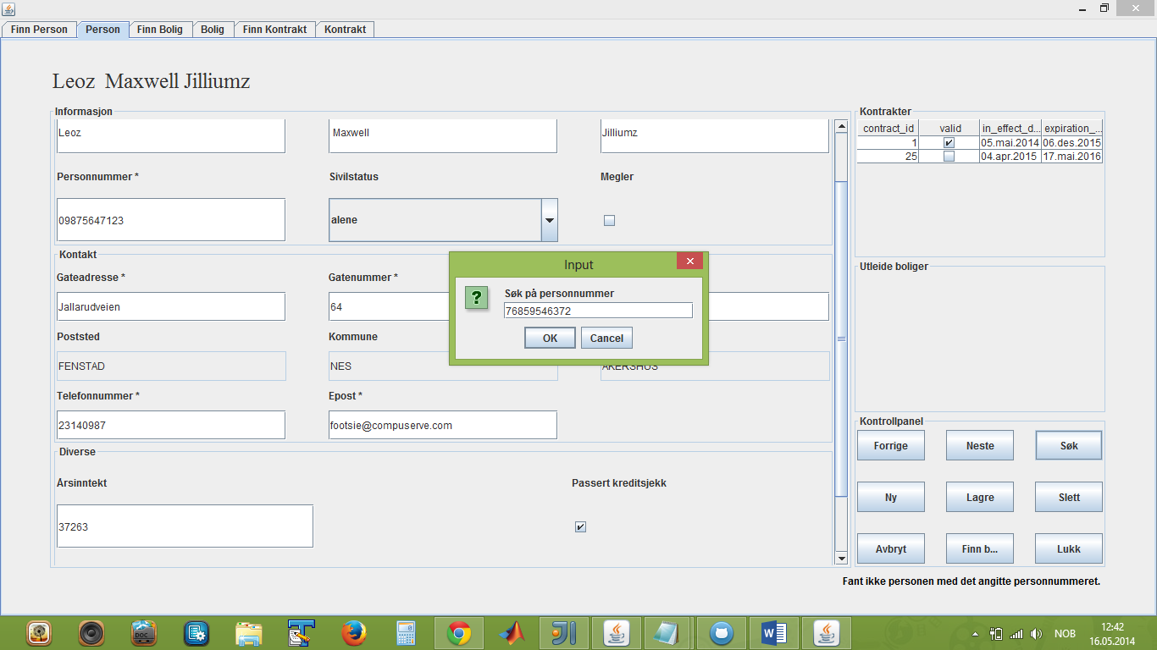

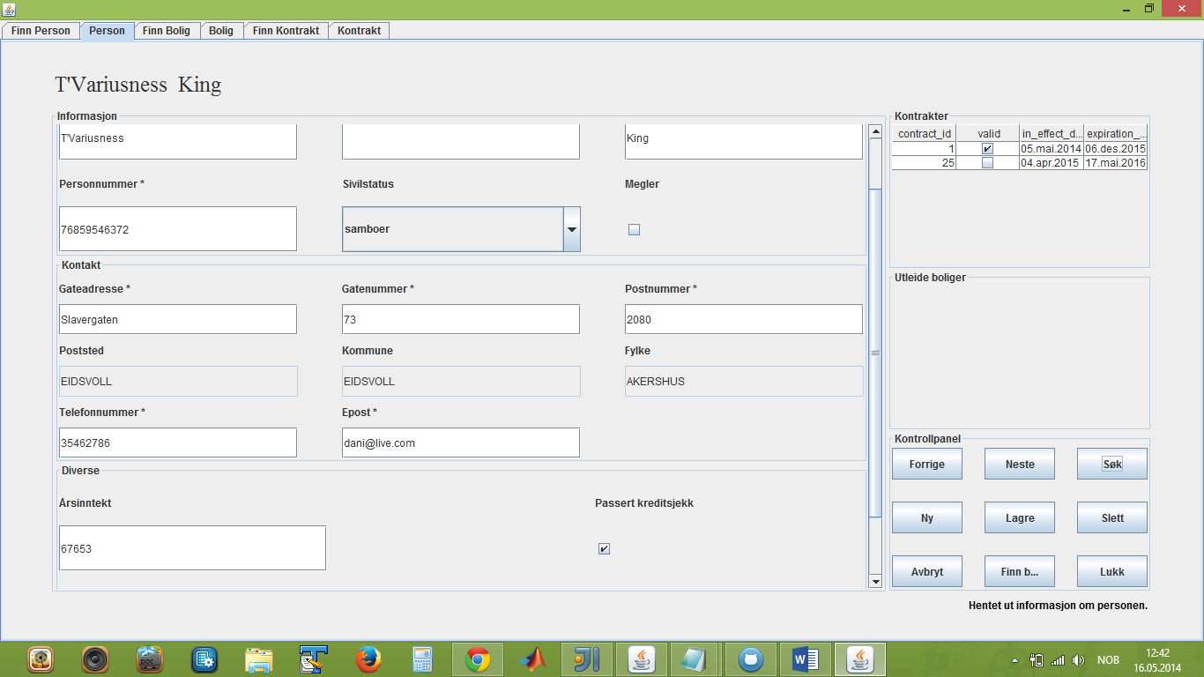

«Søk» lar deg kun finne en person ved søk etter personnummeret, siden dette er unikt og man kun kan vise en om gangen.

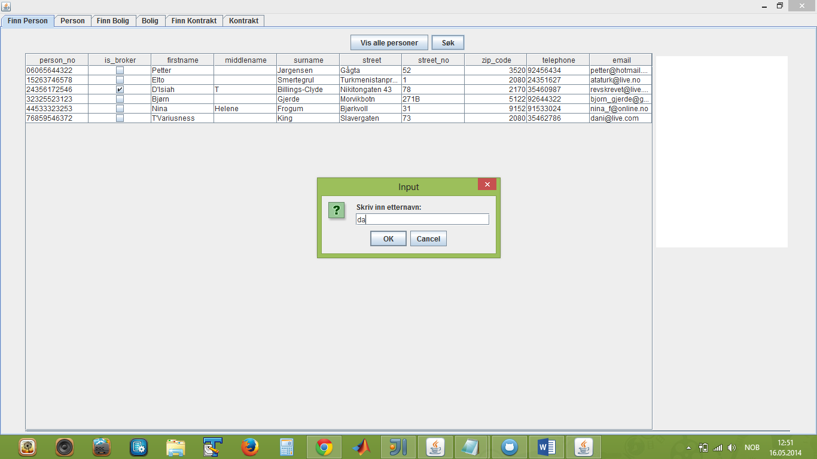

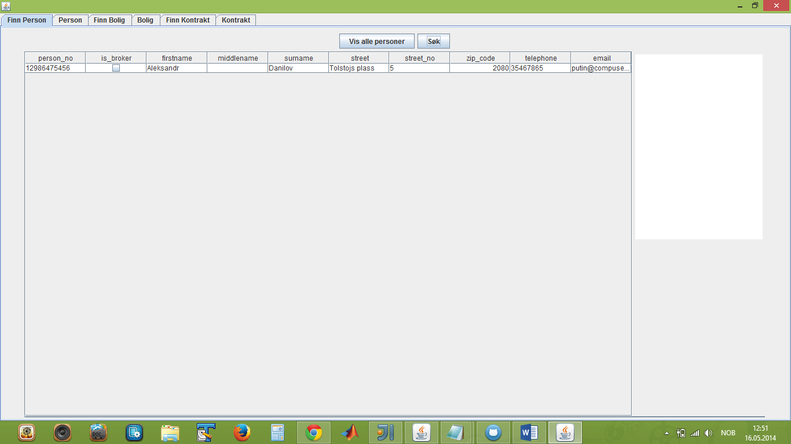

Finn person-panelet lar deg, i likhet med Finn bolig-panelet, søke etter personer med en spesiell bokstav eller en spesiell rekkefølge av bokstaver.

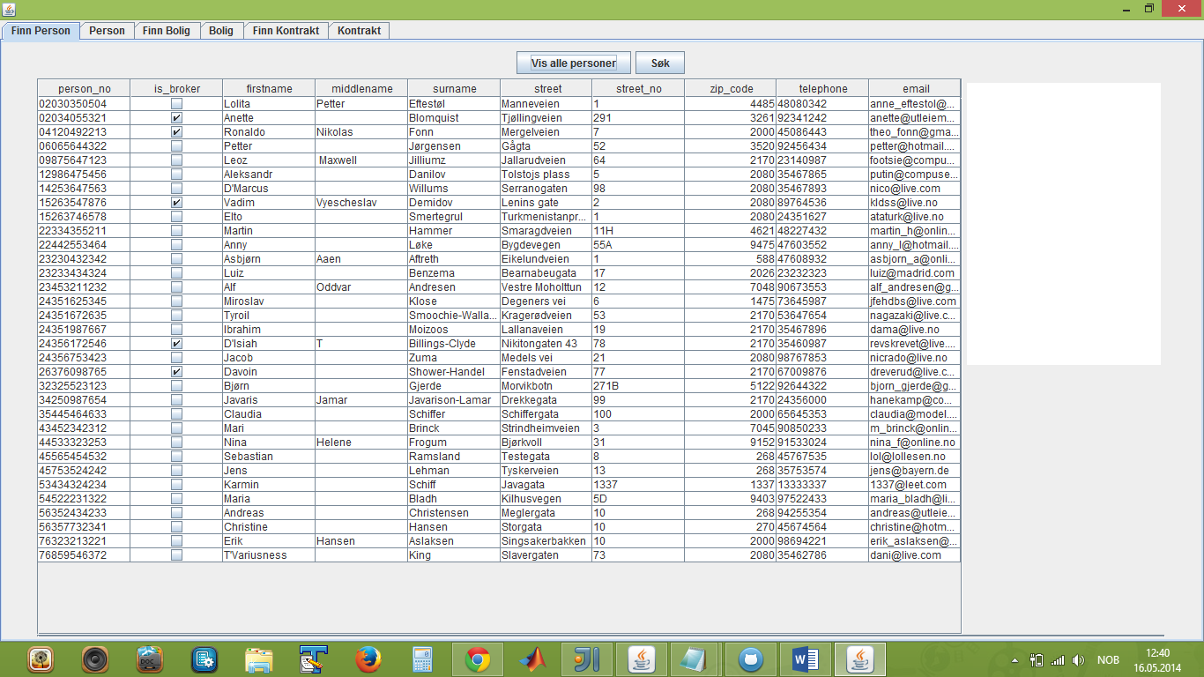

I tillegg kan man også se alle innlagte personer ved å trykke på «Vis alle personer». Ved trykk på en hvilken som helst rad, kommer info opp i panelet til høyre.

Kontrakt & Finn kontrakt

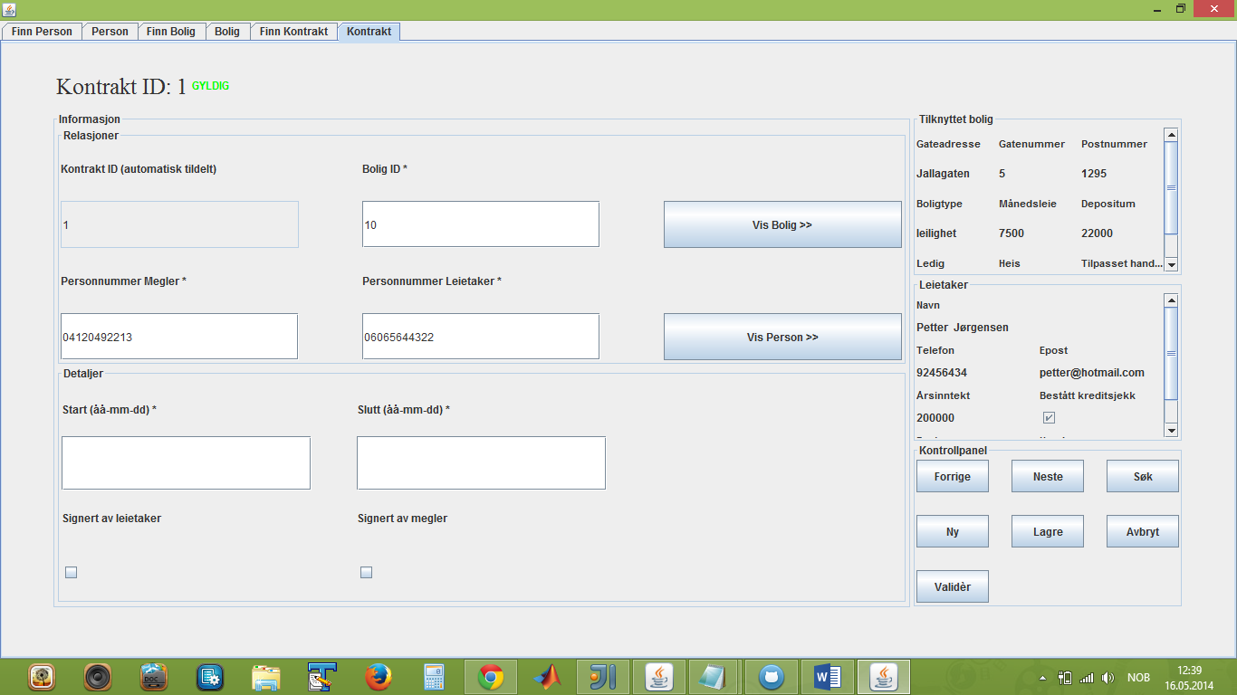

Her ligger all informasjon om kontrakten og boligen og personen som er leietaker i den. Ved opprettelse av ny kontrakt, trykk «Ny», deretter fyller man inn feltene med stjerne, så trykker man «Lagre». Denne kan også lagre nye verdier i allerede eksisterende kontrakter.

Man navigerer mellom kontraktene med «Forrige» og «Neste».

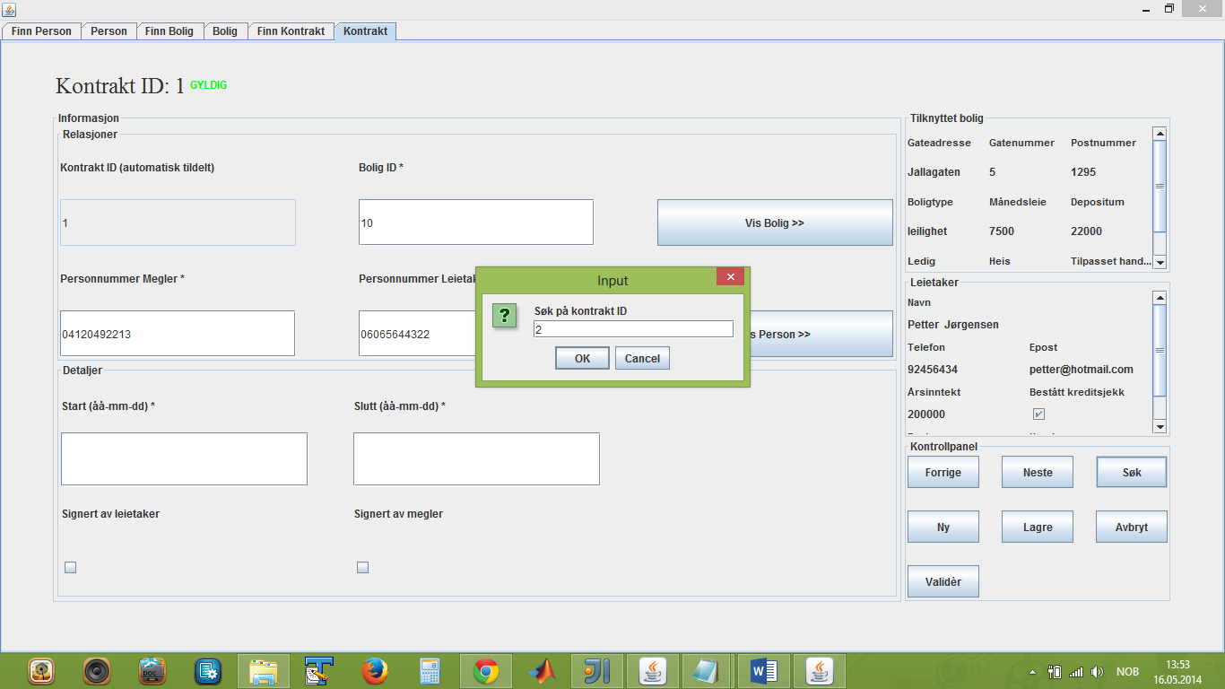

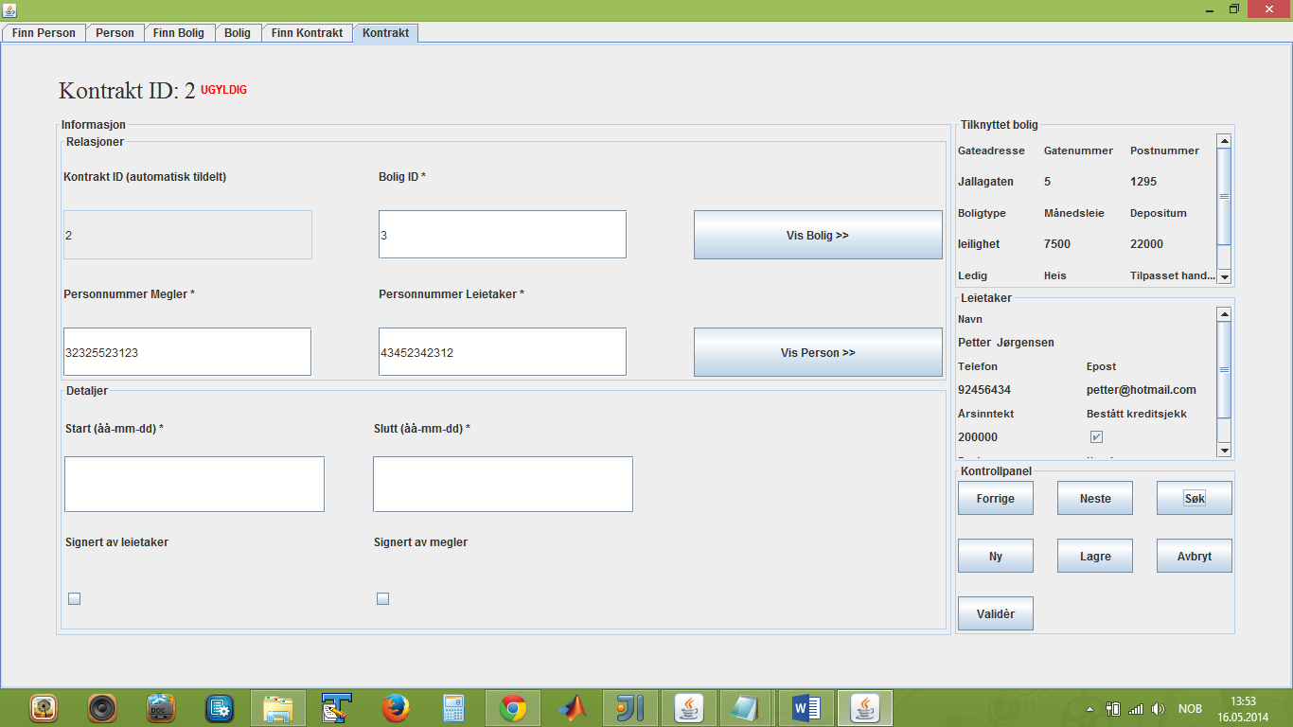

Med «Søk» kan man søke etter de unike kontrakt-ID-ene for å finne andre kontrakter. «Avbryt» avbryter innlegging av nye data.

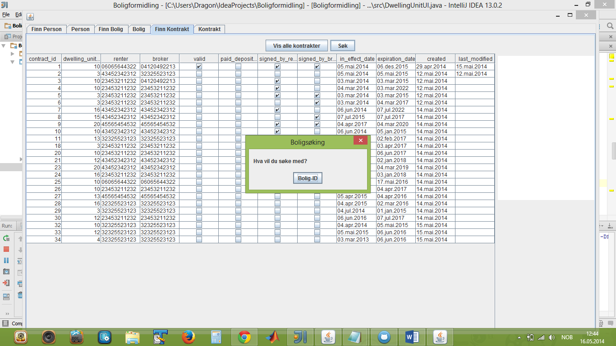

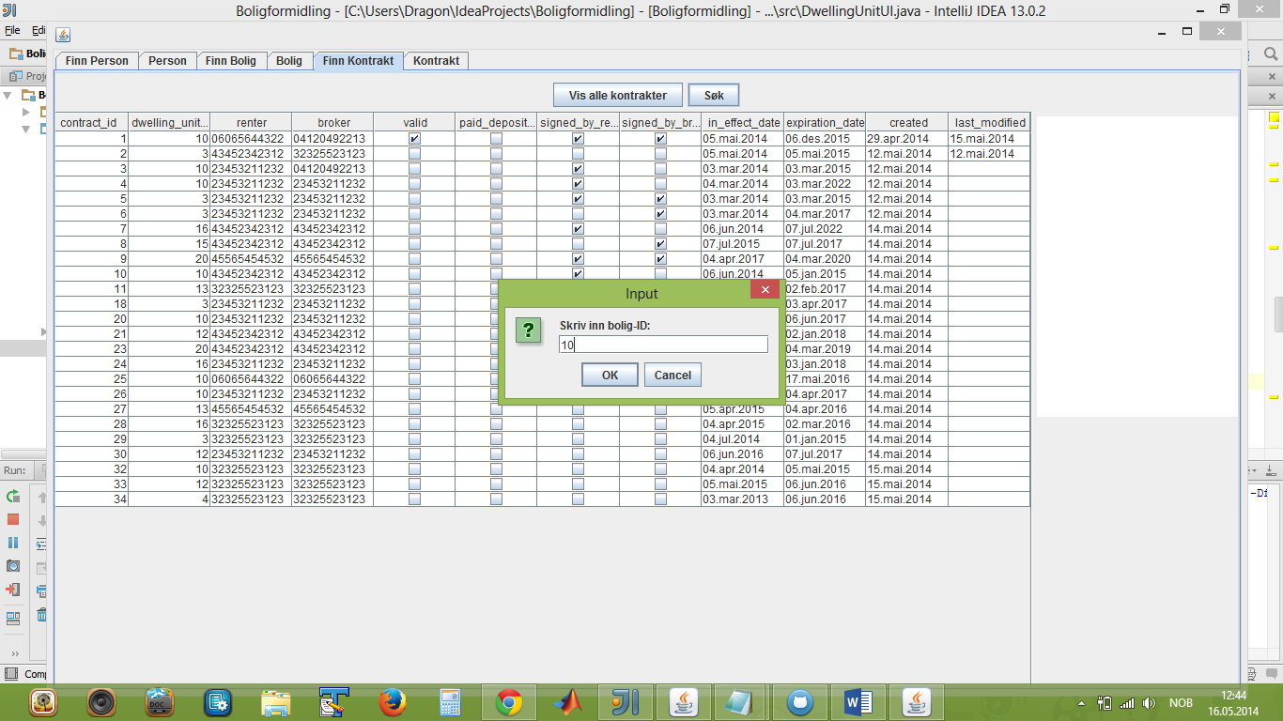

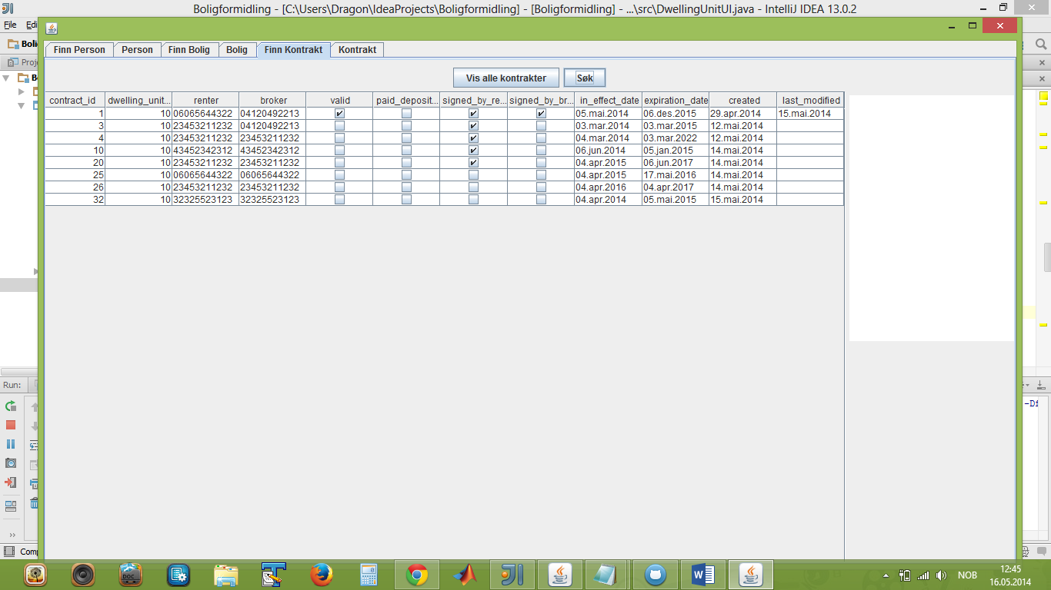

Finn kontrakt-panelet lar deg søke etter kontrakter med en spesifikk bolig-ID.

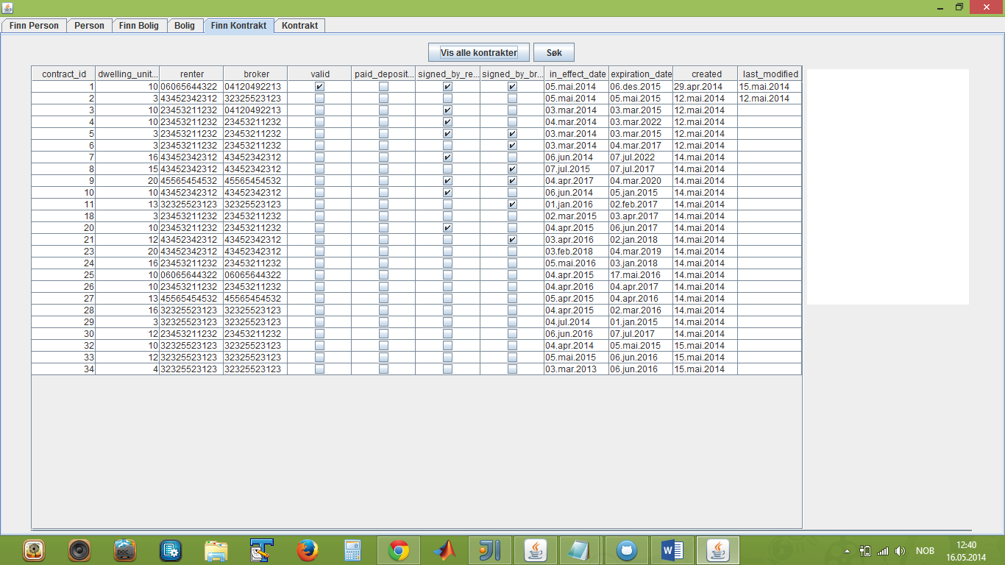

Du kan også få se alle kontrakter med «Vis alle kontrakter». Ved trykk på en hvilken som helst rad, kommer info opp i panelet til høyre.